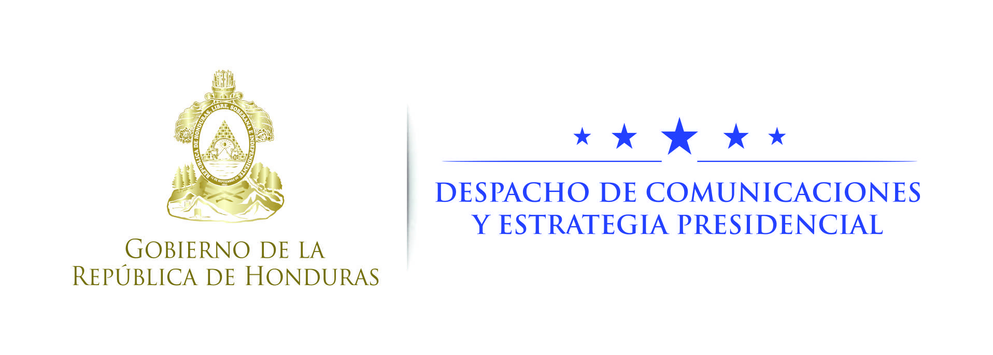

Nota de prensa

Sociedad civil:
La Policía Militar vino a llenar un vacío en materia de seguridad ciudadana

· Asegura que el papel de las Fuerzas Armadas fue clave mientras la Policía Nacional entraba en un proceso de depuración y transformación

Tegucigalpa, 24 de agosto. “La Policía Militar vino a llenar un vacío que existía en materia de seguridad”, ha reconocido este jueves el coordinador de la Asociación para una Sociedad Más Justa (ASJ), Omar Rivera.
La Policía Militar fue creada durante la gestión del presidente Juan Orlando Hernández como presidente del Congreso Nacional, por lo que hoy, 24 de agosto, cumple cuatro años de estar en las calles brindando seguridad a los hondureños.
Rivera explicó que el accionar del Estado para combatir la impunidad y criminalidad es complementario, por lo que hay múltiples instituciones que aportan sus buenos esfuerzos para lograr un fin común.
En el caso de las Fuerzas Armadas, reconoció que su papel fue vital para recuperar extensas franjas de territorio en la costa caribeña y en la frontera con Guatemala que eran dominadas por carteles del narcotráfico.
El nuevo órgano “vino a llenar un vacío ante la debilidad institucional de la Policía Nacional, es decir, algunas actividades que eran propias de la Policía civil fueron asumidas por la Policía Militar, que en este tramo temporal dieron oportunidad para poder impulsar un proceso radical de depuración policial y de transformación de la entidad de la Policía Nacional de Honduras”, admitió.
Rivera destacó que hoy, producto de “un esfuerzo conjunto de diversos sectores oficiales, Poder Ejecutivo, Poder Legislativo, sociedad civil, cooperación internacional, ya tenemos un modelo de transformación que va caminando”.

Logros
El coordinador de ASJ destacó que en estos últimos cuatro años se ha logrado la reforma al Sistema Educativo de la Policía Nacional, que permite tener ahora agentes de escala básica con mejor formación, orientados al servicio comunitario y debidamente certificados con pruebas de confianza.
Además, se ha logrado la reforma al marco jurídico mediante la aprobación de la nueva Ley Orgánica de la Policía, y la Ley de la Carrera Policial.
También se instauró un nuevo sistema de investigación criminal a través de la creación de nuevas agencias, más técnicas y científicas, como la Dirección Policial de Investigaciones (DPI), la Agencia Técnica de Investigación Criminal (ATIC) en el Ministerio Público, el fortalecimiento de la Dirección de Lucha contra el Narcotráfico (DLCN) y la creación de la Fuerza Nacional Antiextorsión (FNA), entre otras.
“Evidentemente en ese espacio para la reforma, mientras esto se gestaba, la Policía Militar vino a llenar un vacío que poco a poco, en la medida se incremente el número de policías nacionales, en la medida se incremente la calidad de los profesionales, especialmente oficiales y agentes de escala básica, evidentemente irán migrando para retornar a sus actividades particulares”, indicó Rivera.
A su juicio, nadie puede negar que la Policía Militar fue clave en ese momento de emergencia que vivió la Policía y que la condujo a un proceso histórico que ya ha depurado a más de 3,000 elementos.
“Estamos en un proceso de emergencia, el decreto de emergencia que el Congreso Nacional aprobó finaliza en enero, pero igual hay procesos de implementación de la ley, de reglamentación de la ley, de fortalecimiento de capacidades, de las distintas unidades especializadas dentro de la Policía, lo que va a requerir apoyo, no solamente de las Fuerzas Armadas sino de otros organismos que tienen que complementar la acción”, explicó.
Para el caso, citó que en materia de seguridad es fundamental una Dirección de Migración fortalecida y el Ministerio Público es importante para la persecución penal, así como el Poder Judicial y la vigilancia ciudadana.
“La labor de las Fuerzas Armadas es en el marco del apoyo a las instituciones que prestan seguridad pública y se hace de manera especializada; este rol que juega la Policía Militar es un rol de un cuerpo élite que ha tenido éxito en la captura de capos del narcotráfico, en procesos de aseguramiento de bienes y creo que en la medida que vayan ejecutando una acción complementaria vamos a tener éxito”, afirmó.
“Cargar sobre las espaldas de una sola institución el combate a la criminalidad es un error”, advirtió el miembro de la sociedad civil.

Recuerde
·La PMOP fue creada el 24 de agosto del año 2013, con la misión de brindar seguridad a la población.

· La Policía Militar tiene 4,300 elementos diseminados en nueve batallones y un Escuadrón Canino.

· La Policía Militar ha realizado más de 51.000 patrullajes policiales, en los que ha incautado más de 1,300 kilos de drogas, especialmente de cocaína.

